SIP-Pakete aufzeichnen (Admin-Client)
Datenschutzhinweis:
SIP-Pakete können personenbezogene und andere sensible Daten enthalten. Stimmen Sie die Verwendung von SIP-Aufzeichnungen vorab mit dem zuständigen Datenschutzbeauftragten ab. Senden Sie uns entsprechende Dateien nie unaufgefordert. Der UCware Support teilt Ihnen mit, welche Maßnahmen vor bzw. während der Aufzeichnung erforderlich sind.
Im Admin-Client können Sie den ein- und ausgehenden SIP-Datenverkehr am UCware Server mitschneiden. Ein solcher Mitschnitt (SIP-Trace) ist insbesondere zur Diagnose und Behebung von Verbindungsproblemen erforderlich.
Der Client erfasst dabei alle SIP-Pakete im gewünschten Zeitraum und speichert sie gemeinsam mit den aktuellen Logdaten in einer ZIP-Datei. Diese können Sie anschließend herunterladen.
Hinweis:
Alternativ können Sie SIP-Pakete gezielt für einzelne Endpunkte und/oder anhand spezieller Kriterien aufzeichnen. Lesen Sie dazu den Artikel SIP-Pakete aufzeichnen (erweitert).
Für eine SIP-Aufzeichnung gehen Sie wie folgt vor:
- Konfigurieren Sie den UCware Server falls erforderlich anhand der Vorgaben des Supports.
- Rufen Sie im Admin-Client die SeiteSystem > SIP-Aufzeichnung auf.
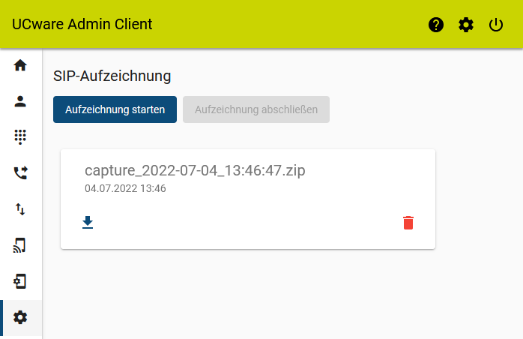
- Klicken Sie auf .
- Führen Sie während der Aufzeichnung die Anweisungen des Supports aus.
- Um die Aufzeichnung zu beenden, klicken Sie auf .
Um fertige Aufzeichnungen herunterzuladen, klicken Sie auf.
Datenschutzhinweis:
Löschen Sie nicht mehr benötigte oder bereits heruntergeladenen SIP-Aufzeichnungen umgehend vom UCware Server. Klicken Sie dazu aufim zugehörigen Eintrag.

